**2.Zadatak (školski)**

Model, prikazan u izometrijskoj aksonometriji, projektovati projekcijskim zracima: Pogled A - izgled spreda; Pogled B - izgled odozgo i Pogled C- izgled sleva, prema JUS M. A0. 050.

Crtež raditi u razmeri 1:1, bez kotiranja, projekcijskih zraka i projekcijskih ravni.

Format A4.

Naziv dela: MODEL.

Materijal: Č.0645.

Metodska jedinica: **Ortogonalno projektovanje.**

Vreme izrade: 2 časa.

Iznad projekcija modela upisati: Izgled A, Izgled B i Izgled C.

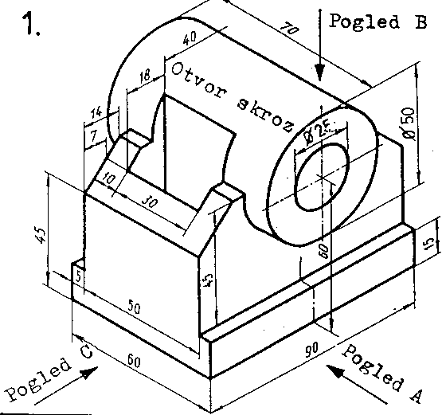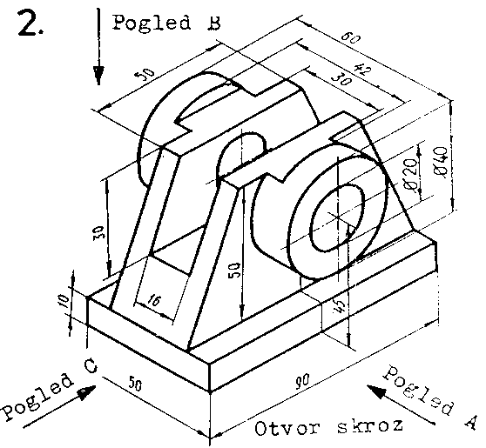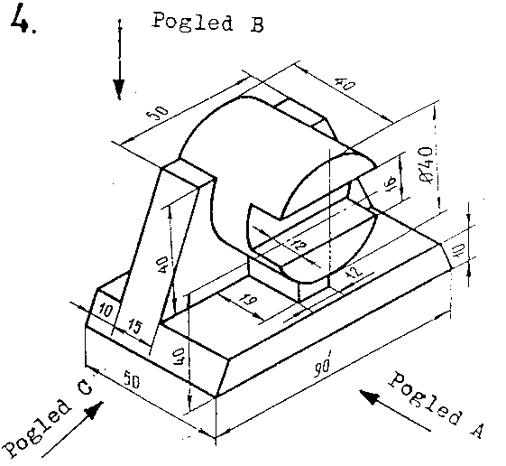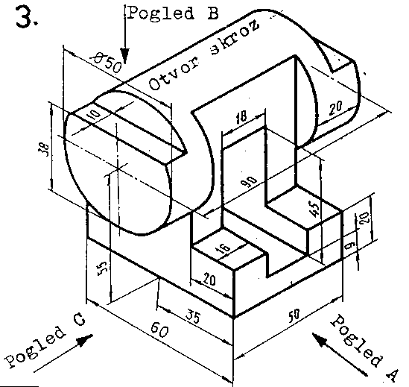

Pogled B

Pogled B

Pogled B

Pogled B

Pogled C

Pogled C

Pogled C

Pogled C

Pogled A

Pogled A

Otvor skroz

Otvor

skroz

Otvor

skroz



Pogled A



Pogled B

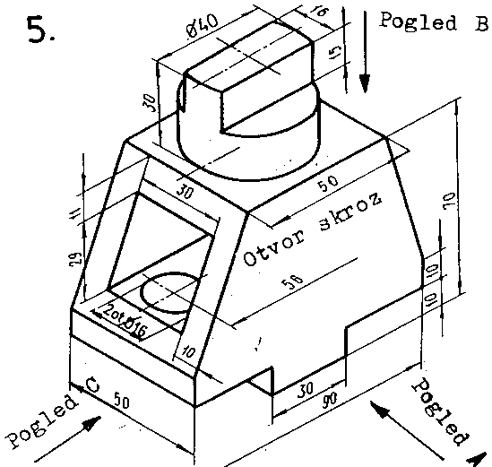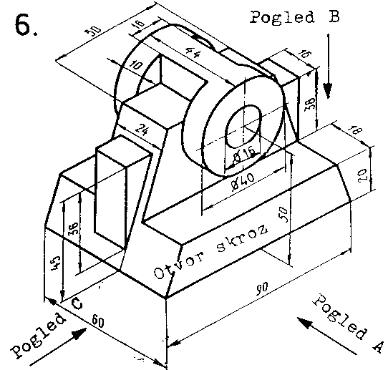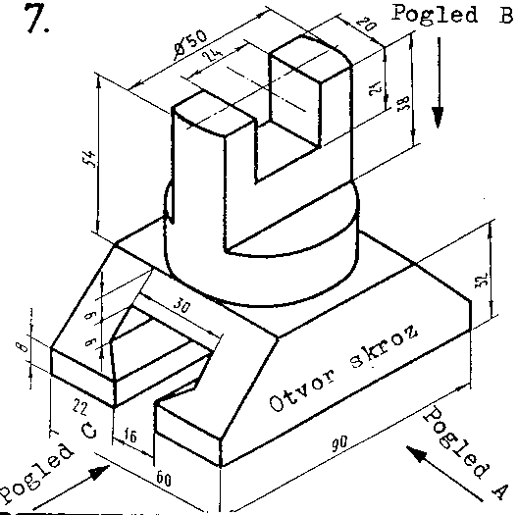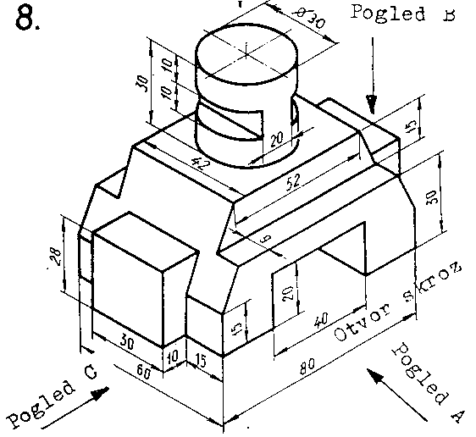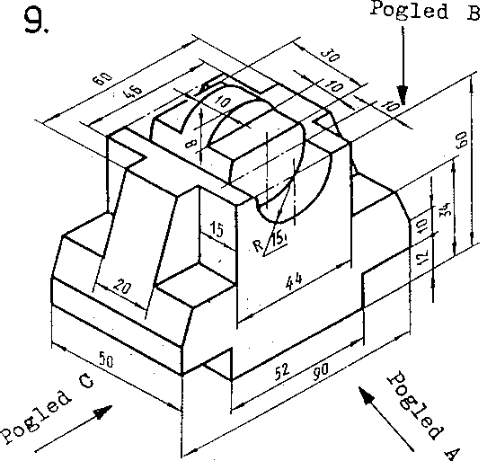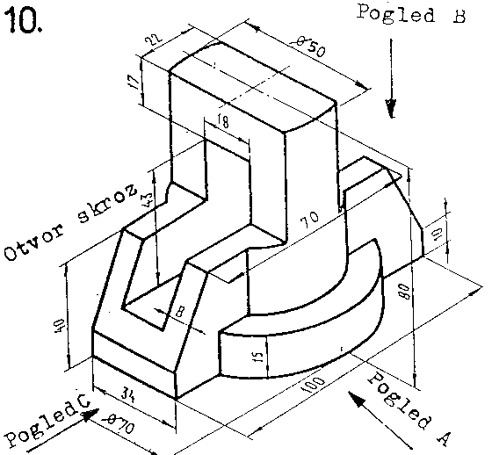

Pogled B

Pogled B

Pogled B

Pogled B

Pogled B

Pogled B

Otvor

skroz

Otvor

skroz

Otvor

skroz

Otvor

skroz

Otvor

skroz

Pogled C

Pogled C



Pogled C



Pogled C

Pogled A

Pogled A

Pogled A

Pogled A

Pogled A

Pogled A

##### L

*List:*

*Odobr.*

## Stand

*Obrad.*

###### Datum

*Oznaka:*

*Izv. pod.*

*Zamena za:*

## Masa

*Razmera:*

## Termička obrada

## Površinska zaštita

# Površinska hrapavost

# Tolerancije slobodnih mera

*JUS M.A1.410 srednji kval.*

# Materijal

## St. i

# Izmene

# Datum

## Ime

### VIŠA TEHNIČKA MAŠINSKA ŠKOLA

#### TRSTENIK

*Naziv:*

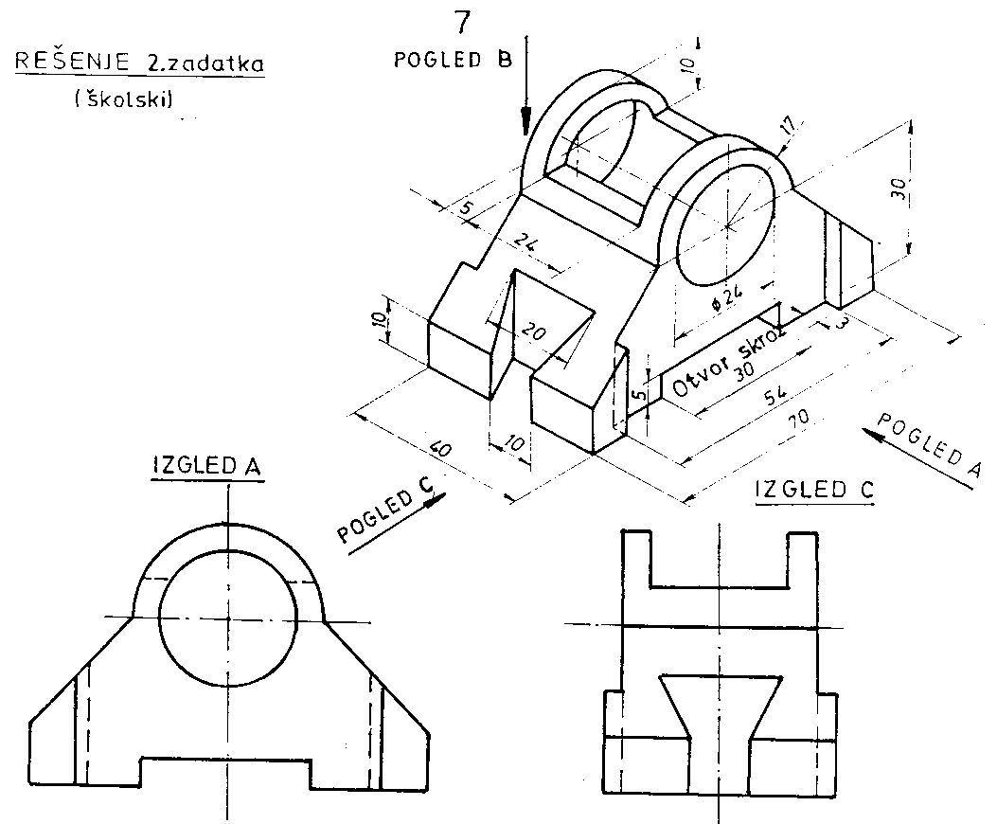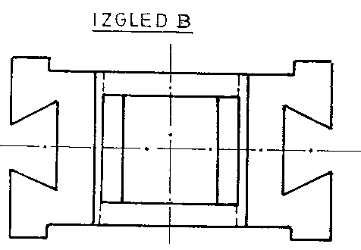

*Č.0645.*

*23.02.2000.*

***MODEL***

*T.C.Š. br.ind./god. 02-00*

*1:1*

